**磁铁怎样吸引物体**

**相关教材内容链接：**

同学们，今天我们要学习的内容是二年级科学下册教材《磁铁》单元第2课《磁铁怎样吸引物体》P6-8页的内容。在学习中，我们可以运用观察、实验等方法来进行科学探究活动，研究磁铁的秘密。我们先来看一看书中的内容，也请你把所知道的相关知识写一写，或者和家长说一说。

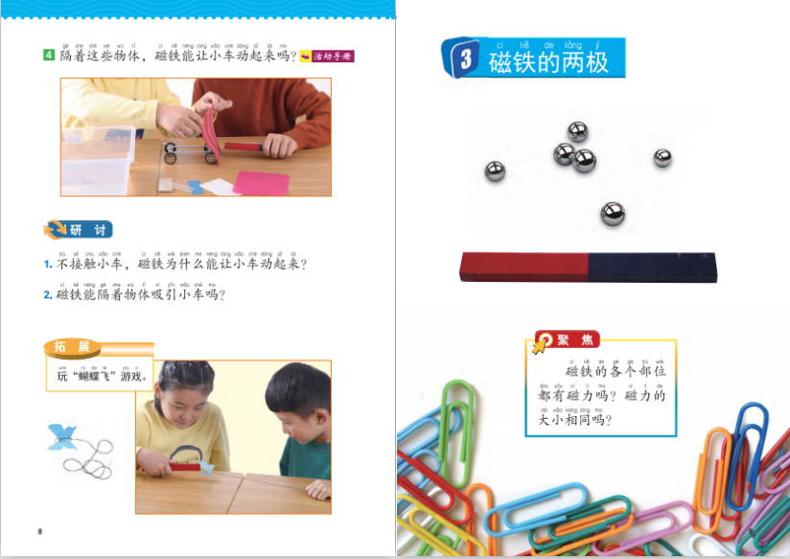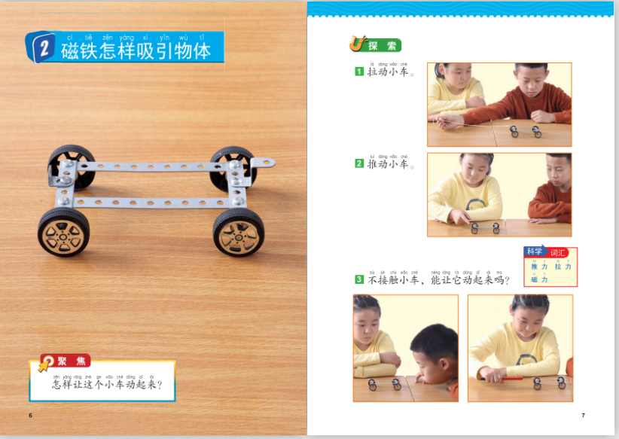**相关视频内容链接：**

如果你想生动的了解这些内容，打开电脑，输入网页地址，（https://platform.kexueshengyin.com/videoList?columnID=1102826549155352576）或者点开微信公众号“科学声音”，找到教科版小学科学课配套视频二年级下册，里面有相关的学习内容。今天给大家推荐的是第一单元第2课《磁铁怎样吸引物体》的相关视频，这些肯定会对你把握这部分知识有所帮助。

**知识要点：**

今天我们主要学习的是：磁铁可以隔着一定距离和一些物体对铁产生吸引作用。推力和拉力是常见的力。能根据观察所获得的证据，完善和修正自己对磁铁怎样吸引物体的认识。能初步运用归纳的方法发现磁铁如何吸引物体的规律。